Кейс 3. «Для чего на самом деле нужен беспилотный летательный аппарат?» (построение трехмерной модели)
SketchFab Meshroom

- После того как все фотографии были перекинуты на компьютер, запускаем программу ScetchFab Meshroom.
- Переносим фотографии на панель «Images», которая находится в левой части экрана.
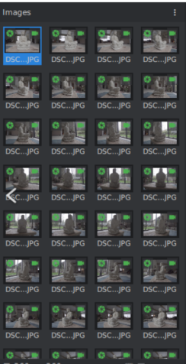
- Сохраняем наш проект на компьютере. Для этого выполняем команды «File», «Save as…».
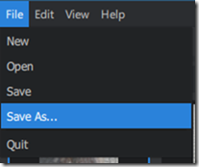
- Находим зеленую кнопку «Start button». Нажимаем на нее. Начинается процесс загрузки.
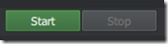
- После того как длительный процесс загрузки завершен, нажимаем кнопку «Load model».
- В режиме просмотра вы можете переключаться между разными режимами отображения объекта. По окончании процесса в папке «Texturing» можно найти окончательные файлы форматов .obj или .stl.
